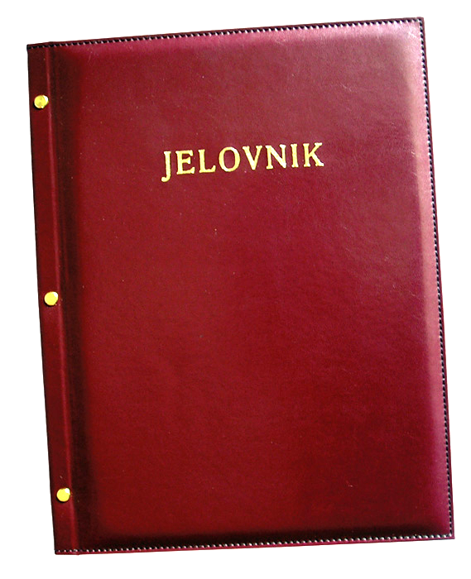
JELOVNIK POPODNEVNA SMJENA –7.10.- 11.10.2024.

DAN | MLIJEČNI OBROK
PONEDJELJAK,7.10. | Kuhana kranjska kobasica, kruh, senf, kečap, majoneza
UTORAK, 8.10. | Rižoto s piletinom i povrćem
SRIJEDA, 9.10. | Burek sa sirom i jogurt
ČETVRTAK, 10.10. | Griz na mlijeku s čokoladnim mrvicama
PETAK, 11.10. | Tjestenina s crvenim umakom i parmezanom
DOBAR TEK!

Ravnateljica:
Zrinka Šućur, prof.

